Praktikmatch - For praktikstederne
Praktikmatch er portalen for praktiksøgning for journalisterne på DMJX, RUC og SDU og for tv- og medietilrettelæggerne på DMJX.

Det er her I uploader jeres opslag, fortæller om åbent hus, modtager jeres ansøgninger – og på selve store matchdag afgiver jeres tilbud om en praktikplads.

Tidsplanen for de forskellige tiltag kan ses på:
http://www.mediepraktik.dk/journalist/aktuel-praktiksoegning/

Nedenfor er en skematisk oversigt over forløbet for både praktiksted og studerende.
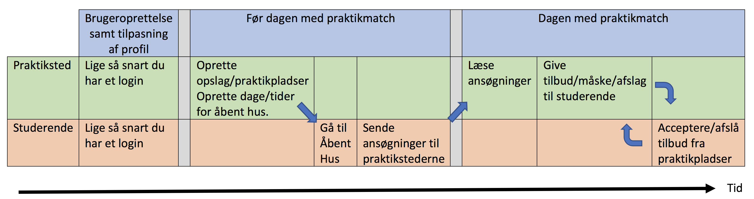

SMS-service
Hvis der opstår problemer med systemet, sender vi besked ud med SMS. Du kan tilmelde dig denne service ved at sende en SMS til 1245 med teksten MATCH

Oprettelse af praktiksted administrator
Når du som praktiksted skal havde adgang til systemet, du og dine kolleger oprette dig. Du gør som nedenstående:
- Gå ind på adressen: http://praktikmatch.mediepraktik.dk
- Klik på den blå knap ”Opret Administrator” eller
- Vælg det praktiksted du repræsenterer
- Skriv din e-mail og dit navn
- Klik på ”Opret Administrator”
Herefter skal profilen godkendes. Når profilen er godkendt modtager du en mail fra praktikmatch om at din profil er godkendt.

Opret ekstra brugere på dit praktiksted
- Klik på ”Praktiksted” i menuen til venstre. Menuen for ”Praktiksted” folder nu ud.
- Klik på ”brugere”
- Tilføj den nye brugers e-mail og klik på ”Tilføj”
Brugeren er nu oprettet og modtager en mail fra Praktikmatch. Heri er et link til at lave et kodeord.

Login
- Gå ind på adressen: http://praktikmatch.mediepraktik.dk vælg ”Login” i øverste højre hjørne
- Indtast brugernavn og kode (husk at dit brugernavn er din mailadresse og kode er en du selv har valgt)
- Du er nu logget ind
Hvis du har glemt dit kodeord, kan du få tilsendt et nyt kodeord ved at klikke på ”Glemt kodeord?”, som du finder lige under feltet, hvor du skriver kodeord ind.
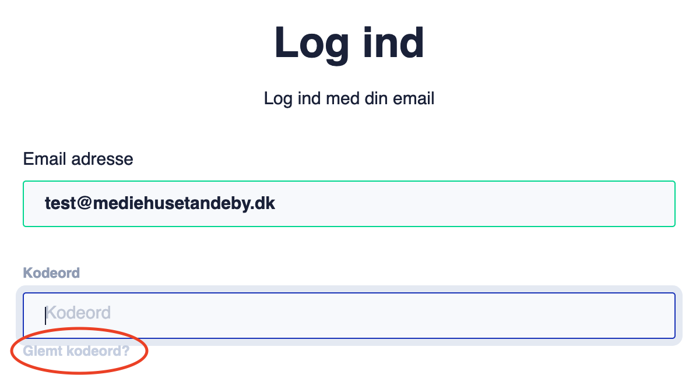

Upload et praktikopslag
Når du vil uploade det opslag de studerende skal se om praktik hos jer, skal du gøre som nedenstående:
- Klik på ”Praktiksted” i menuen til venstre. Menuen for ”Praktiksted” folder nu ud.
- Klik på ”Opslag”
- Klik på ”Tilføj opslag”
- Du vælger nu en række ting:
  - Navn: Navnet på dit opslag
  - Antal praktikpladser: Antallet af praktikpladser du udbyder
  - Praktikpladstype: Hvilken uddannelse udbyder du praktikpladser til.
  - Varighed: Hvor lang tid praktikken varer.
  - PDF-dokument: Her kan du uploade dit opslag som et PDF-dokument
  - Kommentarer: Hvis du har kommentarer til opslaget.
- Afslut ved at klikke på ”Gem”.

Åbent hus – opret
- Klik på ”Praktiksted” i menuen til venstre. Menuen for ”Praktiksted” folder nu ud.
- Klik på ”Åbent hus”
- Klik på ”Opret nyt åbent hus”
- Udfyld dato, klokkeslæt, link, tilmelding samt adresse.
- Klik på ”Tilføj
Du har nu oprettet et åbent hus. Hvis du har brug for at se, om du har oprettet andre tider til åbent hus, kan du også se det på siden, hvor du oprettet åbent hus.

Sådan fungerer dagen med praktikmatch
Alle nedenstående punktet forudsætter, at du er logget ind i Praktikmatch.

Læse ansøgninger samt give tilbud, måske, afslag
Når der er åbnet for at kunne læse ansøgninger, vil du kunne gøre nedenstående:
- Vælg menupunktet ”Matchdag”
- Herefter vil du kunne se de personer, som har ansøgt om praktikplads hos dig. Husk at udvide dit opslag på den lille pil til venstre (1)
- Nedenstående vil nu komme frem
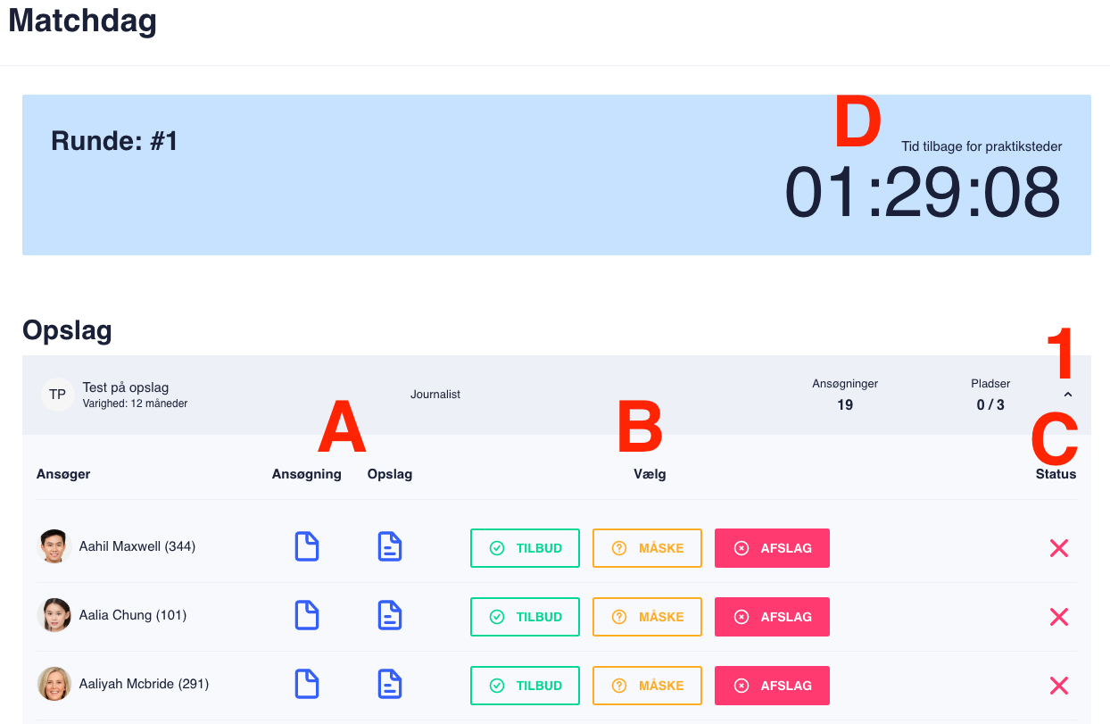
- Her kan du:
  - Punkt A: Få vist ansøgningen fra personen på denne linje.
  - Punkt B: Vælge om du vil tilbyde en praktikplads, måske vil tilbyde senere eller afslå. Du kan kun afgive lige så mange tilbud, som du har praktikpladser.
  - Punkt C: Se hvad du har valgt for ansøgeren på linjen. Du kan ændre dette, ved at klikke på en ny kategori (”Tilbud”, ”Måske”, ”Afslag”).
  - Punkt D: Tiden du har tilbage til at vælge at give ”Tilbud”, ”Måske”, ”Afslag”. Når denne tid er løbet ud, låses dine muligheder for at ændre, og tilbyd, måske og afslag sendes til de studerende.
HUSK: Hvis du ikke vælger noget ud for en studerende, betragtes det som et afslag.

Hvem har accepteret dine tilbud/giv nye tilbud
Når de studerende har haft mulighed for at acceptere/afslå dine tilbud, kan du se det (og ikke før). Det gør du på følgende måde:
- Vælg menupunktet ”Matchdag”.
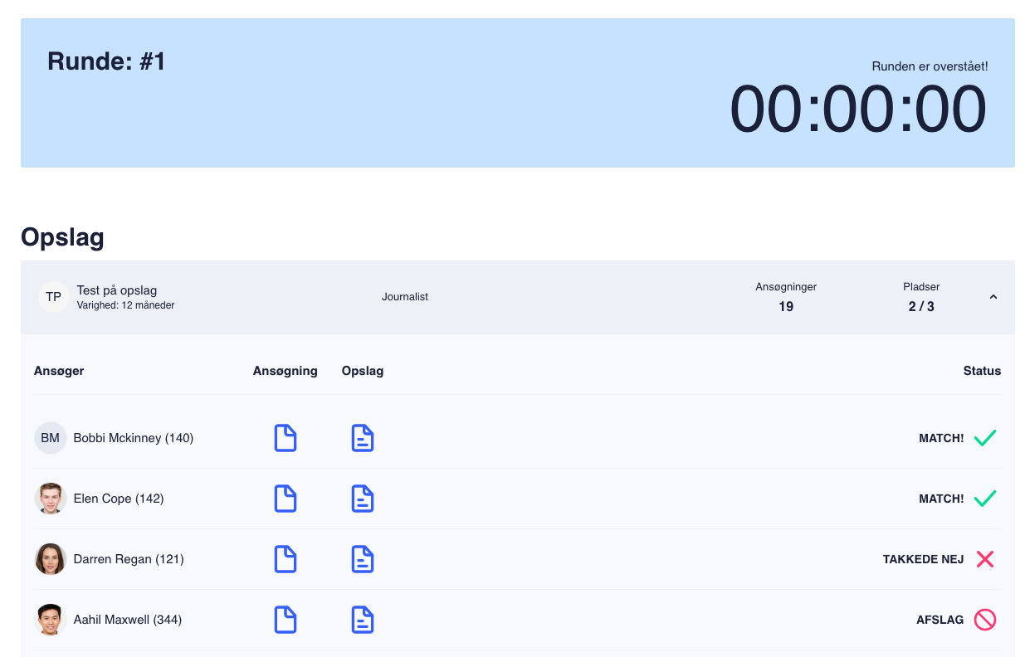
  - Hvis en studerende har afslået dit tilbud, vil der være en rubrik i kolonnen ”status” hvori, der står ”Takkede nej”
  - Hvis den studerende har takket ja til praktikpladsen, vil der være en rubrik, hvori der står ”Skal i praktik”
  - Hvis praktikstedet har give afslag til den studerende, vil der være en rubrik, hvori der står ”Afslag”
  - I bunden er skærmen er et ”Status overblik”. Her kan du se overblik over alle de studerende, som har søgt hos dig. Både om de ”Skal i praktik”, ”Takkede nej” eller har ”Afvist”.

Giv nyt tilbud
- Hvis du IKKE har fået nok accepterede tilbud, i forhold til det antal praktikpladser du har, kan du tilbyde pladser til nye/andre studerende.
- Du kan KUN give tilbud til dem, du har givet et ”Måske” (Dem du har afvist er afvist og kan ikke tilbydes en plads længere).
- Du kan nu ændre et ”Måske” til et ”Tilbud”, ved at klikke på den grønne rubrik ”Tilbud”
- Når tiden (hver runde varer ti minutter) er udløbet, frigives tilbuddet til de studerende – og dermed er der gang i en ny runde.

